村镇银行柜面业务系统操作手册



2020年12月22日

银行本票

银行本票签发

基本信息
菜单/交易名称 | 银行本票签发
菜单/交易代码 | 542080
功能说明 | 本交易用于银行本票的签发。
操作机构 | 所有机构
操作角色 | 银行本票账务处理角色柜员
授权/复核机构 | 本机构
授权/复核角色 | 换人复核 ；本票金额超过50万元（含50万）需05级主管授权，超过100万（含100万）需05级+02级柜员双授权。
打印输出 | 银行本票，在银行本票申请书上打印流水信息

操作界面及栏位说明
操作界面：
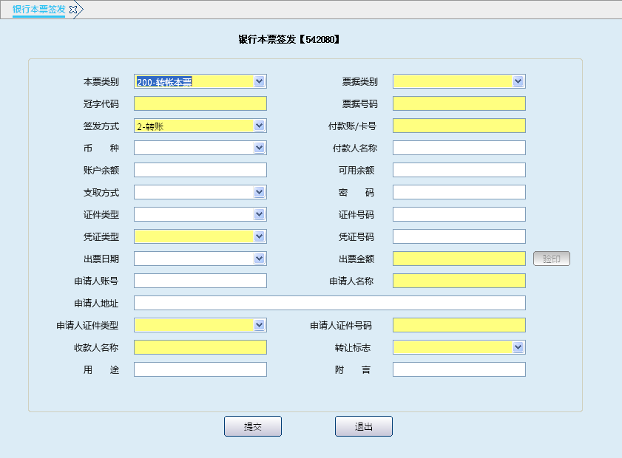

栏位说明：
序号 | 栏位名称 | 输入/输出 | 输入形式 | 数据类型 | 缺省值 | 说明/检查/输入设备
 | 本票类别 | 输入 | 列表框 | 数值型 |  | 必输字段，可选择100-现金本票 200-转账本票
 | 票据类别 | 输入 | 列表框 | 数值型 |  | 必输项，可选择 053-银行汇票 054-银行承兑汇票 085-非清分机本票 086-清分机本票
 | 冠字代码 | 输入 | 文本框 | 数值型 |  | 必输项
 | 票据号码 | 输入 | 文本框 | 数值型 |  | 必输项
 | 签发方式 | 输入 | 列表框 | 数值型 |  | 必输项， 1-现金 2-转账
 | 付款账/卡号 | 输入 | 文本框 | 数值型 |  | 签发方式为现金时直接跳过，签发方式为转账时必输。
 | 币种 | 输出 | 文本框 | 数值型 | 人民币 | 系统反显 01-人民币
 | 付款人名称 | 输出 | 文本框 | 字符型 |  | 根据付款账/卡号反显相关内容
 | 账户余额 | 输出 | 文本框 | 数值型 |  | 根据付款账/卡号反显相关内容
 | 可用余额 | 输出 | 文本框 | 数值型 |  | 根据付款账/卡号反显相关内容
 | 支取方式 | 输出 | 列表项 | 数值型 |  | 根据付款账/卡号反显相关内容
 | 密码 | 输入 | 文本框 | 数值型 |  | 支取方式为预留密码时由客户输入
 | 证件类型 | 输出 | 列表项 | 数值型 |  | 根据付款账/卡号反显相关内容
 | 证件号码 | 输出 | 文本项 | 数值型 |  | 根据付款账/卡号反显相关内容
 | 凭证类型 | 输出 | 列表框 | 数值型 |  | 必输项，可在列表中选择，一般为 043-银行汇（本）票申请书
 | 凭证号码 | 输入 | 文本框 | 数值型 |  | 按实际凭证的号码输入
 | 出票日期 | 输出 | 列表框 | 数值型 |  | 默认为当前系统工作日期
 | 出票金额 | 输入 | 文本框 | 数值型 |  | 必输项，按实际情况输入
 | 申请人账号 | 输出 | 文本框 | 数值型 |  | 默认为付款账/卡号，可修改；当选择直接跳过
 | 申请人名称 | 输出 | 文本框 | 字符型 |  | 必输项，当签发转账本票时根据申请人账号反显，签发现金本票时为申请人名称
 | 申请人地址 | 输入 | 文本框 | 字符型 |  | 选输项
 | 申请人证件类型 | 输入 | 列表框 | 字符型 |  | 必输项，列表选择输入
 | 申请人证件号码 | 输入 | 文本框 | 数值型 |  | 必输项
 | 收款人名称 | 输入 | 文本框 | 字符型 |  | 必输项
 | 转让标志 | 输入 | 列表框 | 数值型 |  | 当签发现金本票时直接跳过，当签发转账本票时列表选择输入
 | 用途 | 输入 | 文本框 | 字符型 |  | 选输项
 | 附言 | 输入 | 文本框 | 字符型 |  | 选输项

操作流程
- 柜员接到客户（申请人）提交的银行汇（本）票申请书（一式三联），审查其填写的内容是否齐全、清晰，申请书填明“现金”字样的，还应审查申请人和收款人是否均为个人，现金是否正确，审查清点无误后，启动银行本票签发交易（542080）。
- 柜员按照申请书录入本票类别、票据类别、冠字代码、票据号码、签发方式、付款账号、出票金额等相关信息，提交主机后系统自动产生复核号。
- 经复核员复核后，系统根据本票金额提示授权，超过50万元（含50万）需05级主管授权，超过100万（含100万）需05级+02级柜员双授权。
- 授权成功后打印银行本票，在银行汇（本）票申请书上打印流水信息。
- 柜员签发打印银行本票成功后，用于转账的本票，须在本票上划去“现金”字样；用于支取现金的本票，须在本票上划去“转账”字样。本票经复核无误后，在本票第二联上加盖本票专用章并由授权的经办人签名或盖章后交给申请人，第一联卡片上加盖经办、复核名章后留存，专夹保管。
- 柜员在银行汇（本）票申请书上加盖业务讫章，第一联交客户，第二、三联入传票管理（现金银行本票第二联注销）。
- 交易成功后，退出本交易。
- 柜员须按照相应的收费标准通过公共交易中的公共收费交易，向客户收取银行本票签发手续费。

注意事项
- 申请人或收款人为单位的，不得申请签发现金银行本票。
- 本交易付款账号支持对公账户、个人存折户（普通、结算）、个人支票户、银行卡户，也可以为内部账户，若申请人为个人存折户或银行卡户可以通兑签发。
- 签发转账银行本票时，若选择“不得转让”，在银行本票的备注栏内打印“不得转让”字样。
- 签发成功后，系统自动登记银行本票登记簿。
- 银行本票不支持重复打印功能；本票的出票日期和出票金额为大写。
- 用于转账的本票，须在本票上划去“现金”字样；用于支取现金的本票，须在本票上划去“转账”字样。
- 交易成功后系统通过密押服务器自动编制编押处理。
- 银行汇（本）票申请书不做为重空凭证管理。
- 系统自动进行账务处理，签发后登记银行本票签发登记簿，销记表外重要空白凭证。
- 若申请人不在本行开户且签发转账银行本票，柜员须先通过内部账交易在24310010应解汇款—临时存款科目下以申请人名称开立分户，然后将款项移存到新开分户下，通过新开临时存款科目办理银行本票的签发。

账务处理
转账签发：
借：2011/24310010/211120或相关科目 XX户（机构）
贷：2441 汇出汇款-开出本票（机构）
现金签发：
借：1011 现金 （机构）
贷：2441 汇出汇款-开出本票（机构）
联动重空凭证付出：
付：1010020/1010010 重要空白凭证在用/库户—银行本票

银行本票解付

基本信息
菜单/交易名称 | 银行本票解付
菜单/交易代码 | 542085
功能说明 | 本交易用于办理本机构或系统内其他机构签发的银行本票的解付。
操作机构 | 所有机构
操作角色 | 银行本票账务处理角色柜员
授权/复核机构 | 本机构
授权/复核角色 | 换人复核 ；金额超过50万元（含50万元）由05级主管授权，解付本票金额在100万元以上由05+02级柜员授权。
打印输出 | 在银行本票上打印流水信息

操作界面及栏位说明
操作界面：
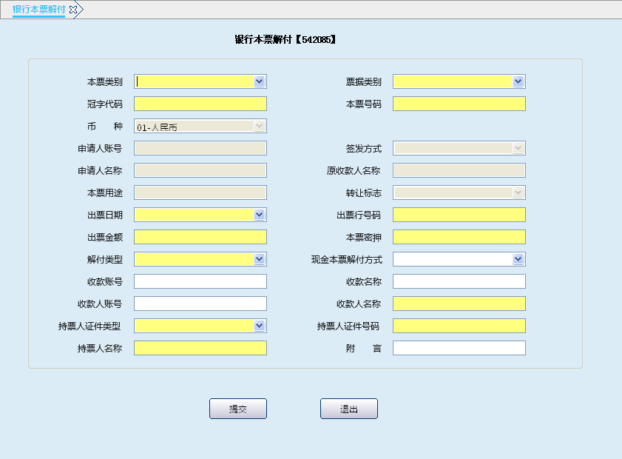
栏位说明：
序号 | 栏位名称 | 输入/输出 | 输入形式 | 数据类型 | 缺省值 | 说明/检查/输入设备
 | 本票类别 | 输入 | 列表框 | 数值型 |  | 必输字段，可选择100-现金本票 200-转账本票
 | 票据类别 | 输入 | 列表框 | 数值型 |  | 必输项，可选择 053-银行汇票 054-银行承兑汇票 085-非清分机本票 086-清分机本票
 | 冠字代码 | 输入 | 文本框 | 数值型 |  | 必输项
 | 本票号码 | 输入 | 文本框 | 数值型 |  | 必输项
 | 币种 | 输出 | 列表框 | 数值型 |  | 系统自动显示，01-人民币
 | 申请人账号 | 输出 | 文本框 | 数值型 |  | 根据输入的本票号码系统自动反显
 | 签发方式 | 输出 | 列表框 | 数值型 |  | 根据输入的本票号码系统自动反显
 | 申请人名称 | 输出 | 文本框 | 字符型 |  | 根据输入的本票号码系统自动反显
 | 原收款人名称 | 输出 | 文本框 | 字符型 |  | 根据输入的本票号码系统自动反显
 | 本票用途 | 输出 | 文本框 | 字符型 |  | 根据输入的本票号码系统自动反显
 | 转让标志 | 输出 | 列表框 | 数值型 |  | 根据输入的本票号码系统自动反显
 | 出票日期 | 输入 | 列表项 | 数值型 |  | 必输项，按实际票面日期输入
 | 出票行号码 | 输入 | 文本框 | 数值型 |  | 支取方式为预留密码时由客户输入
 | 出票金额 | 输入 | 文本框 | 数值型 |  | 必输项，按实际票面日期输入
 | 本票密押 | 输入 | 文本框 | 数值型 |  | 必输项，按实际票面日期输入
 | 解付类型 | 输出 | 列表框 | 数值型 |  | 必输项，列表中选择 0-正常解付 1-未用退回 2-超期解付 3申请人挂失退回 4-持票人挂失退回
 | 现金本票解付方式 | 输出 | 文本框 | 数值型 |  | 必输项，列表选择1-现金 2-转账
 | 收款账号 | 输入 | 文本框 | 数值型 |  | 转账本票解付的时候为必输项，可以为个人存折户，对公账户，内部账户，银行卡户
 | 收款名称 | 输入 | 文本框 | 字符型 |  | 根据收款账号系统自动反显
 | 收款人账号 | 输出 | 文本框 | 数值型 |  | 根据实际收款人账号输入
 | 收款人名称 | 输出 | 文本框 | 字符型 |  | 根据实际收款人名称输入
 | 持票人证件类型 | 输出 | 列表框 | 数值型 |  | 根据持票人的真实信息列表选择输入
 | 持票人证件号码 | 输入 | 文本框 | 数值型 |  | 根据持票人的真实信息输入
 | 持票人名称 | 输入 | 文本框 | 字符型 |  | 根据实际情况输入持票人名称
 | 附言 | 输入 | 文本框 | 字符型 |  | 选输项

操作流程
一、正常解付
- 转账银行本票
- 客户（持票人）提交行内系统签发的银行本票第二联和三联进账单提示付款。
- 临柜人员接收到银行本票后要认真审查以下内容：
（1）本票是否是按照统一规定印制的凭证，本票是否真实，是否超过提示付款期限。
（2）持票人是否在本行开户。
（3）持票人名称是否为该持票人，与进账单上的名称是否相符。
（4）出票行签章是否符合规定，加盖的本票专用章是否与印模相符。
（5）银行本票是否填写密押，大、小金额是否一致。
（6）本票必须记载事项是否齐全，出票金额、出票日期、收款人名称、本票密押是否更改，其它记载事项的更改是否由原记载人签章证明。
（7）持票人是否在本票背面“持票人向银行提示付款签章”处签章， 背书转让的本票是否按规定的范围转让，其背书是否连续，签章是否符合规定，背书使用粘单的是否按规定在粘接处签章。
（8）个人持票人提交的转账银行本票，还必须认真审查持票人的身份证件以及是否在本票背面签章并注明证件名称、号码和发证机关，并要求提交持票人身份证复印件留存备查。持票人委托他人提示付款的，还要审查被委托人的身份证件，并留存复印件备查。
- 审核无误后，根据不同情况进行处理：
（1）持票人在本行开户：
①提交非本机构签发的银行本票，柜员启动银行本票解付交易（542085）。
②录入本票类别、票据类别、冠字代码、本票号码、出票金额、解付类型等相关要素，提交后系统产生复核号。
③经复核成功后提交主机，按解付金额提示授权，本票金额超过50万元（含50万元）由05级主管授权，解付本票金额在100万元以上由05+02级柜员授权。
④授权成功后，系统自动进行账务处理，将票面金额转入持票人账户，交易处理成功。
⑤柜员按系统提示在进账单和银行本票上打印流水信息并加盖业务讫章。银行本票第二联和进账单第二联入传票管理，进账单第一、三联交与客户。若持票人在本行开户提交本机构签发的银行本票，本票卡片同本票第二联一并入传票管理。
⑥交易结束后，退出本交易。
（2）持票人未在本行开户，柜员须先启动内部账表内内部账开分户交易以持票人名称在“24310020应解汇款—应解款项”科目下开立分户，然后再启动银行本票解付(542085)交易，后续处理同上。
（二） 现金银行本票
- 客户（持票人）提交行内系统签发的银行本票第二联提示付款。
- 临柜人员接到银行本票是本机构签发的，抽出专夹保管的本票卡片进行核对，非本机构签发的按照转账本票的审查事项进行审查，经核对银行本票相关信息相符后，还必须认真审查本票上填写的申请人和收款人是否均为个人，收款人的身份证件，收款人在本票背面“持票人向银行提示付款签章”处是否签章和注明身份证件名称、号码及发证机关，并要求提交收款人身份证件复印件留存备查。收款人委托他人向出票行或出票行的系统行提示付款的，必须查验收款人和被委托人的身份证件，在本票背面是否作委托收款背书，是否注明收款人和被委托人的身份证件名称、号码及发证机关，并要求提交收款人和被委托人身份证件复印件留存备存。
- 审核无误后：
柜员启动银行本票解付交易（542085），录入本票类别、票据类别、冠字代码、本票号码、出票金额、解付类型等相关要素，经复核成功后提交主机，系统自动进行账务处理，联动配款交易，付出现金，交易处理成功。柜员在银行本票上打印柜员流水。本机构签发的银行本票做借方凭证，本票卡片或存根联做附件。
①柜员启动银行本票解付交易（542085）。
②录入本票类别、票据类别、冠字代码、本票号码、出票金额、解付类型等相关要素，提交后联动配款交易，录入现金项目代码、券别等信息后提交，系统产生复核号。
③经复核成功后提交主机，按解付金额提示授权，本票金额超过50万元（含50万元）由05级主管授权，解付本票金额在100万元以上由05+02级柜员授权。
④授权成功后，系统自动进行账务处理，将票面金额转入持票人账户，交易处理成功。
⑤柜员按系统提示在银行本票上打印流水信息并加盖业务讫章。若本机构签发的银行本票，银行本票第二联与第一联卡片一并入传票管理；若持非本机构签发的银行本票，银行本票第二联与客户提供相关证件入传票管理。
⑥交易结束后，退出本交易。
二、未用退回
- 申请人因本票超过付款期限或其他原因要求出票行退款时，可到出票行申请退回本票资金。
- 申请人提交申请。办理银行本票未用退回时，需由本票申请人出具加盖公章的单位证明（申请人为单位）或申请人身份证件及复印件（申请人为个人）或按照《支付结算办法》的规定提交有关证明，与银行本票一并提交出票行，还应填制一式三联进账单交给出票行。
- 柜员经与原专夹保管的本票卡片核对无误，即在本票上注明“未用退回”字样，柜员启动银行本票解付交易（542085）。
- 录入本票类别、票据类别、冠字代码、本票号码、出票金额、解付类型等相关要素，提交后（现金银行本票联动配款交易，录入现金项目代码、券别等信息后提交），系统产生复核号。
- 经复核成功后提交主机，按解付金额提示授权，本票金额超过50万元（含50万元）由05级主管授权，解付本票金额在100万元以上由05+02级柜员授权。
- 授权成功后系统自动进行账务处理，将票面金额转入持票人账户或联动现金付出，交易处理成功。
- 柜员按提示在银行本票、进账单（转账银行本票时打印）上打印流水信息。
- 柜员在银行本票和进账单加盖业务讫章，银行本票第一、二联和进账单第二联入传票管理，进账单第一、三联交与客户。
三、超期解付
- 持票人超过付款期限不获付款的，在票据权利时效内请求付款时，应当向出票行说明原因，单位（或个人）应出具书面证明，并将本票交给出票行，持票人为个人的，还应校验本人身份证件并提交复印件备查。
- 柜员经与原专夹保管的本票卡片核对无误后，即在本票上注明“逾期付款”字样办理付款手续，启动银行本票解付交易（542085）。
- 入本票类别、票据类别、冠字代码、本票号码、出票金额、解付类型等相关要素，提交后（现金银行本票联动配款交易，录入现金项目代码、券别等信息后提交），系统产生复核号。
- 经复核成功后提交主机，按解付金额提示授权，本票金额超过50万元（含50万元）由05级主管授权，解付本票金额在100万元以上由05+02级柜员授权。
- 授权成功后系统自动进行账务处理，将票面金额转入持票人账户或联动现金付出，交易处理成功。
- 持票人在本行开户的，柜员按提示在银行本票、进账单（转账银行本票时打印）上打印流水信息，同时 加盖业务讫章。银行本票第一、二联和进账单第二联入传票管理，进账单第一、三联交与客户。
- 持票人未在本行开户的，收款账号应为26210099银行本票挂账户，由柜员填制贷方凭证。柜员按提示在银行本票、贷方凭证上打印柜员流水信息，同时加盖业务讫章，银行本票第一、二联与贷方凭证入传票管理。出票行根据客户委托将本票款项从26210099银行本票挂账户汇划至持票人开户行。
四、挂失退回
银行本票丧失，失票人凭人民法院出具的其享有该本票票据权利证明，可向出票行请求付款或退款。出票行审查该银行本票确未支付后，分别作如下处理：
- 出票行向持票人付款的处理
出票行向持票人付款时，本票经办员抽出原专夹保管的本票卡片审查核对无误后，在本票上注明“丧失票据付款”字样，人民法院出具的其享有该本票票据权利的证明作记账凭证附件。处理手续比照上述“超期解付手续”处理，将款项付给失票人。
- 出票行向申请人退款的处理
出票行向申请人办理退款时，本票经办员抽出原专夹保管的本票卡片，经审查核对无误后，在本票上注明“丧失票据退款”字样，人民法院出具的其享有该本票票据权利证明作记账凭证附件。处理手续比照上述“未用退回手续”处理。

注意事项
- 银行本票的提示付款期限自出票日起二个月，按对月对日计算，无对日的，月末日为到期日，遇法定休假日顺延，持票人超过提示付款期提示付款的，代理付款人不予受理，有出票行受理。
- 本票上未划去“现金”和“转账”字样的，一律按照转账银行本票处理。现金本票未划线时，做正常解付和超期解付时现金本票解付方式必须选择转账。
- 解付现金本票时，系统自动核对收款人名称与签发时票面收款人名称是否相符。
- 办理未用退回、超期解付、申请人挂失退回、持票人挂失退回必须在本票签发机构办理。
- 挂失的银行本票要求款项退回时，必须先做解挂处理，才可办理退票。
- 交易执行后，系统自动登记银行本票解付登记簿。
- 若款项退回的时候，原申请人付款账户状态异常，系统会自动将该款项挂入“26210099银行本票结清挂账户”中，系统提示已挂账，然后在做后续处理。
- 本交易可以做当日冲销。

账务处理
一、正常解付
- 解付的银行本票为系统内签发
业务受理机构
借：46291010 通存通兑往来 （总行核算中心）
贷：2011/1011/24310020 应解款项或相关科目—XX持票人户（机构）
被代理机构
借：2441 汇出汇款-开出本票（机构）
贷：46291010 通存通兑往来 （总行核算中心）
- 解付的银行本票为本机构签发
借：2441 汇出汇款-开出本票（机构）
贷：2011/1011/24310020 应解款项或相关科目—XX持票人户（机构）
二、未用退回
- 转账签发的
借：2441 汇出汇款-开出本票（机构）
贷：2011/24310010/211120 或相关科目—XX申请人户（机构）
- 现金签发的
借：2441 汇出汇款-开出本票（机构）
贷：1011 现金（机构）
三、超期解付
- 持票人在本行开户
借：2441 汇出汇款-开出本票（机构）
贷：2011/211120 或相关科目—XX持票人户（机构）
- 持票人未在本行开户
借：2441 汇出汇款-开出本票（机构）
贷：26210099其他应付款-银行本票结清挂账户（机构）
- 持票人提交现金银行本票
借：2441 汇出汇款-开出本票（机构）
贷：1011 现金 （机构）
四、挂失退回
申请人挂失退回账务处理同未用退回，持票人挂失退回账务处理同超期解付。

银行本票签发查询

基本信息
菜单/交易名称 | 银行本票签发查询
菜单/交易代码 | 542087
功能说明 | 本交易用于查询/打印本机构签发的银行本票信息。
操作机构 | 所有机构
操作角色 | 银行本票查询打印角色柜员
授权/复核机构 | 无
授权/复核角色 | 无
打印输出 | 银行本票签发登记簿

操作界面及栏位说明
操作界面：
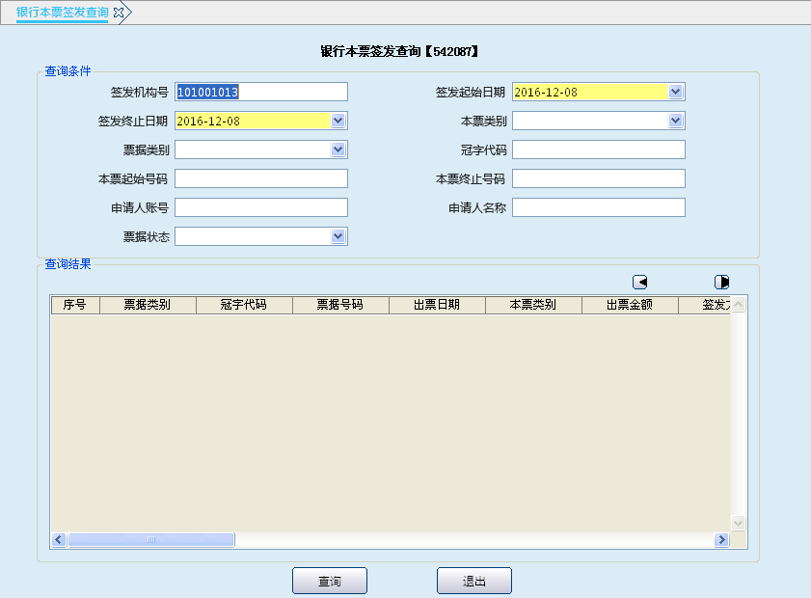
栏位说明：
序号 | 栏位名称 | 输入/输出 | 输入形式 | 数据类型 | 缺省值 | 说明/检查/输入设备
查询条件
 | 签发机构号 | 输入 | 文本框 | 数值型 |  | 系统默认为交易机构（本机构）的机构号，可修改
 | 币种签发起始日期 | 输入 | 列表框 | 数值型 |  | 系统默认为当前工作日期，可根据需要修改
 | 签发终止日期 | 输入 | 列表框 | 数值型 |  | 系统默认为当前工作日期，可根据需要修改
 | 本票类别 | 输入 | 列表框 | 字符型 |  | 选输项，列表选择 100-现金本票 200-转账本票 不输查询全部
 | 票据类别 | 输入 | 列表框 | 字符型 |  | 选输项，列表选择 053-银行汇票 054-银行承兑汇票 085-非清分机本票 086-清分机本票
 | 冠字代码 | 输入 | 文本框 | 数值型 |  | 选输项
 | 本票起始号码 | 输入 | 文本框 | 数值型 |  | 选输项，根据需要输入要查询的银行本票号码
 | 本票终止号码 | 输入 | 文本框 | 数值型 |  | 选输项，系统默认查询本票的起始号码，可修改
 | 申请人账号 | 输入 | 文本框 | 数值型 |  | 选输项，根据查询需要输入
 | 申请人名称 | 输入 | 文本框 | 字符型 |  | 选输项，根据查询需要输入
 | 票据状态 | 输入 | 列表框 | 字符型 |  | 选输项，列表选择 0-待解付 1-挂失 2-结清
查询结果
 | 票据类别 | 输出 | 表格项 | 字符型 |  | 根据查询条件显示查询结果
 | 冠字代码 | 输出 | 表格项 | 数值型 |  | 根据查询条件显示查询结果
 | 票据号码 | 输出 | 表格项 | 数值型 |  | 根据查询条件显示查询结果
 | 出票日期 | 输出 | 表格项 | 数值型 |  | 根据查询条件显示查询结果
 | 本票类别 | 输出 | 表格项 | 字符型 |  | 根据查询条件显示查询结果
 | 出票金额 | 输出 | 表格项 | 数值型 |  | 根据查询条件显示查询结果
 | 签发方式 | 输出 | 表格项 | 字符型 |  | 根据查询条件显示查询结果
 | 签发付款账号 | 输出 | 表格项 | 数值型 |  | 根据查询条件显示查询结果
 | 签发付款人名称 | 输出 | 表格项 | 字符型 |  | 根据查询条件显示查询结果
 | 申请人账号 | 输出 | 表格项 | 数值型 |  | 根据查询条件显示查询结果
 | 申请人名称 | 输出 | 表格项 | 字符型 |  | 根据查询条件显示查询结果
 | 申请人地址 | 输出 | 表格项 | 字符型 |  | 根据查询条件显示查询结果
 | 申请人证件类型 | 输出 | 表格项 | 字符型 |  | 根据查询条件显示查询结果
 | 申请人证件号码 | 输出 | 表格项 | 数值型 |  | 根据查询条件显示查询结果
 | 用途 | 输出 | 表格项 | 字符型 |  | 根据查询条件显示查询结果
 | 转让标志 | 输出 | 表格项 | 字符型 |  | 根据查询条件显示查询结果
 | 签发机构 | 输出 | 表格项 | 字符型 |  | 根据查询条件显示查询结果
 | 收款人名称 | 输出 | 表格项 | 字符型 |  | 根据查询条件显示查询结果
 | 票据状态 | 输出 | 表格项 | 字符型 |  | 根据查询条件显示查询结果
 | 主机流水号 | 输出 | 表格项 | 数值型 |  | 根据查询条件显示查询结果
 | 操作员 | 输出 | 表格项 | 数值型 |  | 根据查询条件显示查询结果
 | 复核员 | 输出 | 表格项 | 数值型 |  | 根据查询条件显示查询结果
 | 授权员 | 输出 | 表格项 | 数值型 |  | 根据查询条件显示查询结果
 | 结清柜员 | 输出 | 表格项 | 数值型 |  | 根据查询条件显示查询结果
 | 结清机构 | 输出 | 表格项 | 数值型 |  | 根据查询条件显示查询结果
 | 结清日期 | 输出 | 表格项 | 数值型 |  | 根据查询条件显示查询结果

操作流程
- 柜员根据查询需要启动银行本票签发查询交易（542087）。
- 输入签发机构号、签发起止日期、本票类别、票据类别等相关信息，点击“查询”按钮，系统反显出票据类别、冠字代码、票据号码、出票金额、票据状态，主机流水号等信息。选择任意记录，点击“S”键，显示详细细息。
- 查询结束后，退出本交易。

注意事项
- 在签发银行本票的同时登记此登记簿，当银行本票做票据挂失或解付时同时更改登记簿票据状态。
- 上级机构可以查询下级机构签发的银行本票信息。
- 按ctrl+T键打印登记簿。年底该登记簿须统一打印装订保管，或根据实际情况按月打印按年装订。

银行本票解付查询

基本信息
菜单/交易名称 | 银行本票解付查询
菜单/交易代码 | 542088
功能说明 | 本交易用于查询/打印本机构解付的银行本票信息。
操作机构 | 所有机构
操作角色 | 银行本票查询打印角色柜员
授权/复核机构 | 无
授权/复核角色 | 无
打印输出 | 银行本票解付登记簿

操作界面及栏位说明
操作界面：
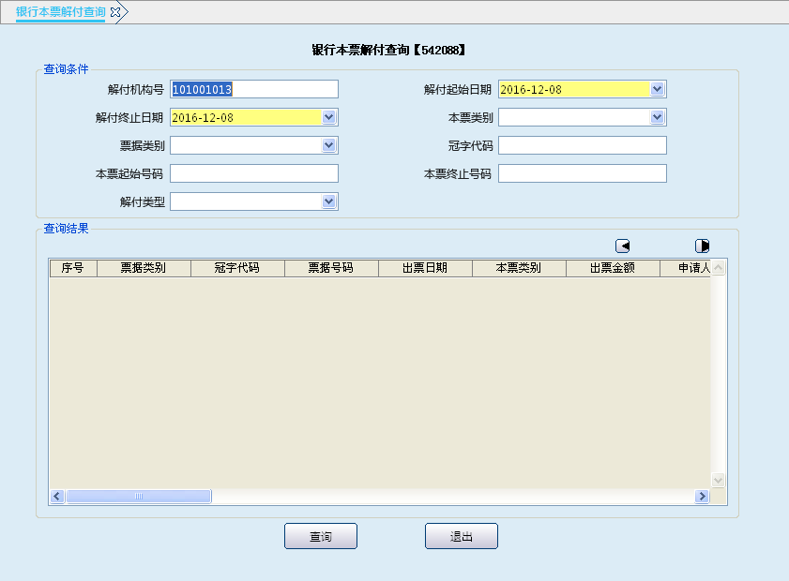
栏位说明：
序号 | 栏位名称 | 输入/输出 | 输入形式 | 数据类型 | 缺省值 | 说明/检查/输入设备
查询条件
 | 解付机构号 | 输入 | 文本框 | 数值型 |  | 系统默认为交易机构（本机构）的机构号，可修改
 | 解付起始日期 | 输入 | 列表框 | 数值型 |  | 系统默认为当前工作日期，可根据需要修改
 | 解付终止日期 | 输入 | 列表框 | 数值型 |  | 系统默认为当前工作日期，可根据需要修改
 | 本票类别 | 输入 | 列表框 | 数值型 |  | 选输项，列表选择 100-现金本票 200-转账本票 不输查询全部
 | 票据类别 | 输入 | 列表框 | 数值型 |  | 选输项，列表选择 053-银行汇票 054-银行承兑汇票 085-非清分机本票 086-清分机本票
 | 冠字代码 | 输入 | 文本框 | 数值型 |  | 选输项
 | 本票起始号码 | 输入 | 文本框 | 数值型 |  | 根据需要输入要查询的银行本票号码
 | 本票终止号码 | 输入 | 文本框 | 数值型 |  | 系统默认查询本票的起始号码，可修改
 | 解付类型 | 输入 | 列表框 | 数值型 |  | 列表选择 0-正常解付 1-未用退回 2-超期解付 3-申请人挂失退回 4-持票人挂失退回
查询结果
 | 票据类别 | 输出 | 表格项 | 字符型 |  | 根据查询条件显示查询结果
 | 冠字代码 | 输出 | 表格项 | 数值型 |  | 根据查询条件显示查询结果
 | 票据号码 | 输出 | 表格项 | 数值型 |  | 根据查询条件显示查询结果
 | 出票日期 | 输出 | 表格项 | 数值型 |  | 根据查询条件显示查询结果
 | 本票类别 | 输出 | 表格项 | 字符型 |  | 根据查询条件显示查询结果
 | 出票金额 | 输出 | 表格项 | 数值型 |  | 根据查询条件显示查询结果
 | 签发方式 | 输出 | 表格项 | 字符型 |  | 根据查询条件显示查询结果
 | 签发付款账号 | 输出 | 表格项 | 数值型 |  | 根据查询条件显示查询结果
 | 签发付款人名称 | 输出 | 表格项 | 字符型 |  | 根据查询条件显示查询结果
 | 申请人账号 | 输出 | 表格项 | 数值型 |  | 根据查询条件显示查询结果
 | 申请人名称 | 输出 | 表格项 | 字符型 |  | 根据查询条件显示查询结果
 | 申请人地址 | 输出 | 表格项 | 字符型 |  | 根据查询条件显示查询结果
 | 申请人证件类型 | 输出 | 表格项 | 字符型 |  | 根据查询条件显示查询结果
 | 申请人证件号码 | 输出 | 表格项 | 数值型 |  | 根据查询条件显示查询结果
 | 用途 | 输出 | 表格项 | 字符型 |  | 根据查询条件显示查询结果
 | 转让标志 | 输出 | 表格项 | 字符型 |  | 根据查询条件显示查询结果
 | 签发机构 | 输出 | 表格项 | 字符型 |  | 根据查询条件显示查询结果
 | 收款人名称 | 输出 | 表格项 | 字符型 |  | 根据查询条件显示查询结果
 | 票据状态 | 输出 | 表格项 | 字符型 |  | 根据查询条件显示查询结果
 | 主机流水号 | 输出 | 表格项 | 数值型 |  | 根据查询条件显示查询结果
 | 操作员 | 输出 | 表格项 | 数值型 |  | 根据查询条件显示查询结果
 | 复核员 | 输出 | 表格项 | 数值型 |  | 根据查询条件显示查询结果
 | 授权员 | 输出 | 表格项 | 数值型 |  | 根据查询条件显示查询结果
 | 结清柜员 | 输出 | 表格项 | 数值型 |  | 根据查询条件显示查询结果
 | 结清机构 | 输出 | 表格项 | 数值型 |  | 根据查询条件显示查询结果
 | 结清日期 | 输出 | 表格项 | 数值型 |  | 根据查询条件显示查询结果

操作流程
- 柜员根据查询需要启动银行本票解付查询交易（542088）。
- 输入解付机构号、解付起止日期、本票类别、票据类别等相关信息，点击“查询”按钮，系统反显出票据类别、冠字代码、票据号码、出票金额、票据状态，主机流水号等信息。选择任意记录，点击“S”键，显示详细细息。
- 查询结束后，退出本交易。

注意事项
- 在解付银行本票的同时登记此登记簿。
- 级机构可以查询下级机构银行本票的解付情况。
- 按ctrl+T键打印登记簿。年底该登记簿须统一打印装订保管，或根据实际情况按月打印按年装订。

